Gminny Program Rewitalizacji
Dąbrowy Biskupiej
Wyznaczenie obszarów zdegradowanych i obszarów rewitalizacji
Podstawa metodyczna opracowania

Wyznaczenie obszarów zdegradowanych i obszarów rewitalizacji gminy Dąbrowa Biskupia zostało przeprowadzone na podstawie Ustawy o rewitalizacji z dnia 9 października 2015r. oraz na podstawie „Zasad programowania przedsięwzięć rewitalizacyjnych w celu ubiegania się o środki finansowe w ramach Regionalnego Programu Operacyjnego Województwa Kujawsko-Pomorskiego na lata 2014-2020” (dalej Zasady) z 27 stycznia 2016 r. opublikowanych przez Urząd Marszałkowski Województwa Kujawsko-Pomorskiego.
Przyjęto, że oba dokumenty pozostają względem siebie w zgodności. Sposób wyznaczenia obszarów zdegradowanych i rewitalizacji został w przytoczonych Zasadach uszczegółowiony w stosunku do Ustawy o rewitalizacji oraz „Wytycznych w zakresie rewitalizacji w programach operacyjnych na lata 2014-2020” z dnia 3 lipca 2015 r. zatwierdzonych i opublikowanych przez Ministra Infrastruktury i Rozwoju.
Zgodnie z zapisami Ustawy o rewitalizacji wyznaczenie obszaru zdegradowanego i obszaru rewitalizacji poprzedza opracowanie Gminnego Programu Rewitalizacji, a definicje obu obszarów przedstawiają się następująco:
- Wyznaczenie obszaru zdegradowanego
Obszar zdegradowany, to obszar gminy znajdujący się w stanie kryzysowym z powodu koncentracji negatywnych zjawisk społecznych, w szczególności bezrobocia, ubóstwa, przestępczości, niskiego poziomu edukacji lub kapitału społecznego, a także niewystarczającego poziomu uczestnictwa w życiu publicznym i kulturalnym, na którym występuje ponadto co najmniej jedno z poniższych negatywnych zjawisk:
  - gospodarczych – w szczególności niskiego stopnia przedsiębiorczości, słabej kondycji lokalnych przedsiębiorstw lub
  - środowiskowych – w szczególności przekroczenia standardów jakości środowiska, obecności odpadów stwarzających zagrożenie dla życia, zdrowia ludzi lub stanu środowiska, lub
  - przestrzenno-funkcjonalnych – w szczególności niewystarczającego wyposażenia w infrastrukturę techniczną i społeczną lub jej złego stanu technicznego, braku dostępu do podstawowych usług lub ich niskiej jakości, niedostosowania rozwiązań urbanistycznych do zmieniających się funkcji obszaru, niskiego poziomu obsługi komunikacyjnej, niedoboru lub niskiej jakości terenów publicznych, lub
  - technicznych – w szczególności degradacji stanu technicznego obiektów budowlanych, w tym o przeznaczeniu mieszkaniowym, oraz niefunkcjonowaniu rozwiązań technicznych umożliwiających efektywne korzystanie z obiektów budowlanych, w szczególności w zakresie energooszczędności i ochrony środowiska.

- Wyznaczenie obszaru rewitalizacji
Obszar rewitalizacji, to obszar obejmujący całość lub część obszaru zdegradowanego, cechującego się szczególną koncentracją negatywnych zjawisk, na którym z uwagi na istotne znaczenie dla rozwoju lokalnego gmina zamierza prowadzić rewitalizację.
Obszar rewitalizacji nie może być większy niż 20% powierzchni gminy oraz zamieszkały przez więcej niż 30% liczby mieszkańców gminy. Obszar rewitalizacji może być również podzielony na podobszary, także nieposiadające ze sobą wspólnych granic.

W celu wyznaczenia obszaru zdegradowanego przeprowadzona zostanie diagnoza z wykorzystaniem obiektywnych i weryfikowalnych mierników i metod badawczych dostosowanych do lokalnych uwarunkowań.

Poniżej przytoczono zapisy „Zasad programowania przedsięwzięć rewitalizacyjnych w celu ubiegania się o środki finansowe w ramach Regionalnego Programu Operacyjnego Województwa Kujawsko-Pomorskiego na lata 2014-2020” odnoszących się do wyznaczenia (delimitacji) obszarów zdegradowanych i rewitalizacji dla obszarów wiejskich, które wzięto pod uwagę.
Delimitacja obszaru zdegradowanego na obszarach wiejskich odbywać się będzie poprzez wskazanie miejscowości wykazujących stan kryzysowy (za obszar zdegradowany uważa się całą miejscowość, w której stwierdzono występowanie stanu kryzysowego), a wskazanie obszaru rewitalizacji będzie zależne od wybranego celu rewitalizacji.
Szczegółowy proces delimitacji obszaru zdegradowanego i obszaru rewitalizacji powinien przebiegać
następująco:
- Dla wszystkich miejscowości gminy należy przeprowadzić diagnozę, mającą na celu identyfikację występowania stanu kryzysowego.
- Do obszaru zdegradowanego należy zaliczyć miejscowości spełniające jednocześnie następujące kryteria:
  - na terenie miejscowości identyfikuje się co najmniej 2 problemy społeczne mierzone wskaźnikami spośród tych, które określone zostały na liście wskaźników stanu kryzysowego (wymienione w załączniku 3 Zasad); jednocześnie wskaźniki te przyjmują w miejscowości wartości mniej korzystne od średniej ich wartości dla gminy,
  - na terenie miejscowości znajdują się przestrzenie zdegradowane lub gmina może zaproponować inne kryterium reprezentujące przynajmniej jedną ze sfer (negatywne zjawisko), o których mowa przy definicji stanu kryzysowego,
Dla poszczególnych miejscowości można posłużyć się takimi samymi lub różnymi kryteriami (wyborem wskaźników), jednak zgodnie z zasadami określonymi powyżej.
  - Obszar zdegradowany może stanowić jedna miejscowość lub kilka miejscowości.
- Obszarem rewitalizacji może zostać obszar zdegradowany w całości lub jego część jeśli łącznie nie przekracza 20% powierzchni gminy i 30% ludności gminy, zgodnie z Wytycznymi MIR. Do powierzchni obszaru rewitalizacji należy zaliczyć rzeczywistą powierzchnię, na której planowana jest interwencja w ramach programu rewitalizacji (a nie powierzchnię geodezyjną miejscowości/sołectw). Jednocześnie do ludności obszaru rewitalizacji należy zaliczyć osoby mieszkające na terenie wskazanym jako obszar rewitalizacji.
- Dalszy etap wyznaczenia obszaru rewitalizacji zależny będzie przede wszystkim od zamierzonego celu rewitalizacji. Gmina musi więc wybrać i spełnić przynajmniej jeden z 4 poniższych zestawów kryteriów w odniesieniu do obszaru zdegradowanego lub jego części i tym samym zdecydować się na określony kierunek/kierunki działań rewitalizacyjnych:
A. Cel rewitalizacji: przekształcenie przestrzeni zdegradowanej na cele aktywizacji społecznej
Za obszar rewitalizacji można uznać miejscowości, w których jednocześnie spełnione zostaną następujące warunki:
- występuje przestrzeń zdegradowana, która może być zaadaptowana do celów rozwoju społecznego,
- na terenie miejscowości i w odległości 1,5 km od zwyczajowo przyjętego centralnego punktu miejscowości, liczonej wzdłuż dróg publicznych i publicznych ciągów pieszych i pieszo-jezdnych brak publicznej infrastruktury aktywizacji społecznej, chyba że uzasadniona i planowana interwencja zakłada utworzenie infrastruktury:
  - komplementarnej wobec już istniejącej lub
  - bezpośrednio rozszerzającej (poprzez adaptację istniejących budynków) możliwości lokalowe infrastruktury już istniejącej lub utworzenie infrastruktury należącej do tej samej kategorii oraz umożliwiającej realizację zadań/aktywności tego samego rodzaju, jeśli zapotrzebowanie społeczne przekracza możliwości infrastruktury już istniejącej lub
  - utworzenie infrastruktury zastępującej infrastrukturę tego samego rodzaju likwidowaną ze względu na stan wyeksploatowania, brak funkcjonalności, niespełnianie warunków bezpieczeństwa, to nie jest konieczne spełnienie wspomnianego warunku odległości 1,5 km.
B. Cel rewitalizacji: przekształcenie przestrzeni zdegradowanej na cele aktywizacji gospodarczej
Za obszar rewitalizacji można uznać miejscowości, w których jednocześnie spełnione
są warunki:
- występują przestrzenie zdegradowane, które mogą być zaadaptowane do celów rozwoju gospodarczego,
- na terenie gminy są zarejestrowane osoby bezrobotne.
C. Cel rewitalizacji: rozwój społeczny dzieci i młodzieży w rejonach o niskim poziomie kształcenia w szkołach podstawowych i gimnazjalnych
Za obszary rewitalizacji można uznać miejscowości, w których jednocześnie spełnione są warunki:
- miejscowość należy do rejonu obsługi szkoły podstawowej lub gimnazjum o niskim poziomie kształcenia (wg kryterium szczegółowego),
- lokalny samorząd może wykazać udokumentowane zainteresowanie prowadzeniem
- zajęć aktywizujących (np. przez sektor ngo),
D. Cel rewitalizacji: zwiększenie partycypacji w życiu społecznym dla społeczności w rejonach o wysokim uzależnieniu od świadczeń pomocy społecznej
Za obszar rewitalizacji można uznać miejscowości, w których jednocześnie spełnione są warunki:
- miejscowość wykazuje wyższy od przeciętnej w gminie wskaźnik osób w rodzinach korzystających z pomocy społecznej lub miejscowość znajduje się wśród trzech miejscowości w gminie o największej bezwzględnej liczbie osób objętych sytuacją kryzysową,
- lokalny samorząd może wykazać udokumentowane zainteresowanie prowadzeniem zajęć aktywizujących (np. przez sektor ngo),
  - Jednocześnie gmina może zaproponować autorski zestaw kryteriów (minimum dwóch) na podstawie których obiektywnie wskaże obszar rewitalizacji, na którym prowadzone będą działania pozwalające na osiągnięcie jednego z wymienionych wyżej 4 celów rewitalizacji.

Metodyka wyznaczenia obszarów zdegradowanych w gminie Dąbrowa Biskupia

Podstawową jednostką statystyczną delimitacji obszarów zdegradowanych w gminie Dąbrowa Biskupia są miejscowości. Gmina na koniec 2015 r. liczyła 5153 mieszkańców. Liczbę mieszkańców poszczególnych miejscowości przedstawiono w tabeli poniżej. W danych uwzględniono także liczbę mieszkańców według wieku przedprodukcyjnego, produkcyjnego i poprodukcyjnego.

Tabela. Liczba mieszkańców gminy Dąbrowa Biskupia ogółem oraz w grupach wiekowych – stan na 31.12.2015r.
Miejscowość | Liczba mieszkańców | Liczba mieszkańców w wieku produkcyjnym | Liczba mieszkańców w wieku poprodukcyjnym | Liczba mieszkańców w wieku przedprodukcyjnym
 | 2015 | 2015 | 2015 | 2015
Bąkowo | 187 | 133 | 26 | 28
Brudnia | 177 | 120 | 28 | 29
Chlewiska | 164 | 97 | 33 | 34
Chróstowo | 212 | 152 | 24 | 36
Dąbrowa Biskupia | 659 | 410 | 103 | 146
Dziewa | 51 | 26 | 9 | 16
Głojkowo | 27 | 18 | 3 | 6
Konary | 143 | 93 | 23 | 27
Mleczkowo | 154 | 101 | 26 | 27
Modliborzyce | 276 | 173 | 46 | 57
Niemojewo | 20 | 12 | 4 | 4
Nowy Dwór | 104 | 59 | 18 | 27
Ośniszczewko | 86 | 57 | 12 | 17
Ośniszczewo | 237 | 148 | 40 | 49
Parchanie | 364 | 218 | 88 | 58
Parchanki | 180 | 117 | 30 | 33
Pieczyska | 38 | 25 | 4 | 9
Pieranie | 184 | 126 | 23 | 35
Przybysław | 289 | 181 | 46 | 62
Radojewice | 320 | 209 | 48 | 63
Rejna | 98 | 67 | 14 | 17
Sobiesiernie | 224 | 143 | 40 | 41
Stanomin | 199 | 137 | 30 | 32
Walentynowo | 190 | 117 | 19 | 54
Wola Stanomińska | 125 | 78 | 22 | 25
Wonorze | 263 | 167 | 44 | 52
Zagajewice | 104 | 68 | 18 | 18
Zagajewiczki | 78 | 55 | 11 | 12
SUMA | 5153 | 3307 | 832 | 1014
Źródło: Urząd Gminy Dąbrowa Biskupia

Do wyznaczania obszarów zdegradowanych posłużono się następującymi wskaźnikami:
- W sferze społecznej:
  - Udział osób w gospodarstwach domowych korzystających ze środowiskowej pomocy społecznej w ludności ogółem na danym obszarze (przeliczono na 1000 ludności, dane Gminnego Ośrodka Pomocy Społecznej w Dąbrowie Biskupiej za 2015 r.),
  - Udział bezrobotnych w ludności w wieku produkcyjnym na danym obszarze (przeliczono na 100 osób w wieku produkcyjnym, dane Powiatowego Urzędu Pracy w Inowrocławiu za 2015 r.),
  - Miejscowość należy do rejonu obsługi szkoły podstawowej lub gimnazjum o niskim poziomie kształcenia (uwzględniono wyniki sprawdzianów szóstoklasistów za rok 2014 w relacji do średniej dla całego województwa kujawsko-pomorskiego, dane Urzędu Gminy Dąbrowa Biskupia),
- W sferze gospodarczej:
  - Wysokość podatku dochodowego na 1 mieszkańca (wskaźnik autorski, dane Urządu Skarbowego w Inowrocławiu),
- W sferze technicznej:
  - Ocena termoizolacyjności budynków mieszkalnych (wskaźnik autorski, dane zebrano na podstawie wywiadów przeprowadzonych na całej populacji miejscowości gminy Dąbrowa Biskupia).

Wyznaczenie obszarów zdegradowanych

Na podstawie przeprowadzonej analizy zgromadzonych danych statystycznych stwierdzono, że do obszarów zdegradowanych w gminie Dąbrowa Biskupia zaliczyć można następujące miejscowości:
- Bąkowo,
- Dziewa,
- Głojkowo,
- Nowy Dwór,
- Pieczyska,
- Sobiesiernie,
- Wola Stanomińska.

Charakterystyka obszarów zdegradowanych

Bąkowo
Rycina. Obręb - miejscowość Bąkowo na mapie użytkowania gruntów
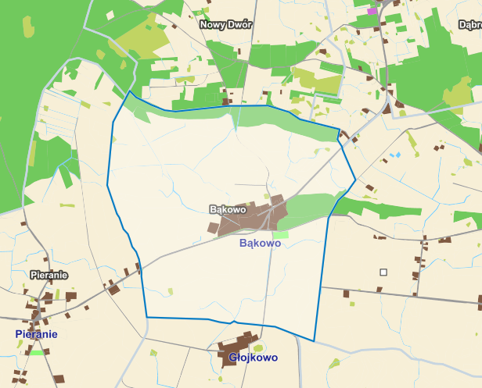
Źródło: mapy.mojregion.info/geoportal

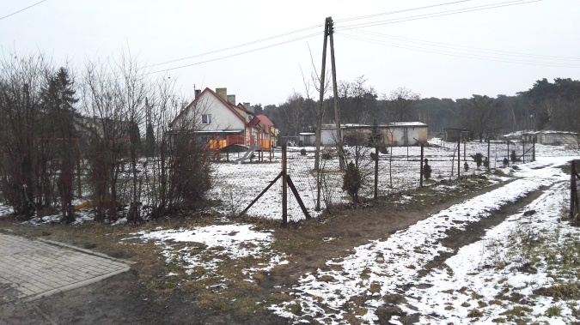 | 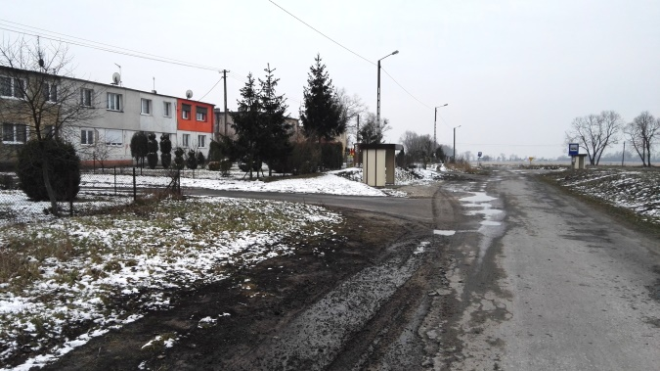
Bąkowo. Widok na plac zabaw, przystanek autobusowy oraz zabudowania mieszkalne

Bąkowo to miejscowość wchodząca w skład sołectwa Pieranie. Miejscowość zajmuje powierzchnię około 3,57 km2 i liczy 187 mieszkańców. 71% mieszkańców Bąkowo jest w wieku produkcyjnym, 14% w wieku poprodukcyjnym i niemalże tyle samo (15%) w wieku przedprodukcyjnym. Można zatem stwierdzić, że pod względem wskaźników demograficznym miejscowość jest w stosunkowo dobrej sytuacji. Sytuacja społeczna według innych kryteriów Bąkowa jest gorsza niż średnio w gminie. Blisko 182 osoby na 1000 mieszkańców korzysta z pomocy społecznej. 13,5% osób w wieku produkcyjnym jest bezrobotnych. Większość z nich (83%) została zakwalifikowana przez Powiatowy Urząd Pracy w Inowrocławiu do profilu pomocy II, a 17% do profilu III. Ponad 60% bezrobotnych pozostaje bez pracy minimum od 12 miesięcy, co może oznaczać, że problem bezrobocia w Bąkowie wykazuje cechy strukturalnego. W 2015 r. nie stwierdzono w Bąkowie żadnego przestępstwa. Wynik sprawdzianu szóstoklasistów szkoły podstawowej, do której według rejonizacji uczęszczają uczniowie pochodzący z Bąkowa, w 2014 r. był gorszy niż średnia dla województwa kujawsko pomorskiego. Wyniósł 22 punkty, podczas gdy średnia dla województwa wynosiła 25,02.
Bąkowo jest podłączone do kanalizacji, jednak pod wieloma innymi względami przestrzenno-funkcjonalnymi i technicznymi miejscowość pozostaje w relatywnie złej sytuacji. Wszystkie budynki mieszkalne wsi opalane są węglem. Blisko 80% z nich zostało wybudowanych przed 1970 r. Mieszkańcy Bąkowa nisko oceniają termoizolacyjność domów (średnia ocena dla miejscowości to 2,38, dla gminy to 3,33 w skali 1 do 5, gdzie 1 oznacza ocenę najgorszą, a 5 najlepszą). Zabudowę tworzą budynki mieszkalne jednorodzinne, wielorodzinne z wielkiej płyty (w złym stanie technicznym) oraz budynki gospodarcze, w tym zabudowania popegeerowskie. Poza drogą wojewódzką (DW 252) przebiegającą przez wieś inne drogi są nieutwardzone, w złym stanie technicznym. Wieś jest pozbawiona zagospodarowanej przestrzeni publicznej. W ostatnich latach we wsi został wybudowany plac zabaw.
W Bąkowie, według danych Centralnej Ewidencji i Informacji o Działalności Gospodarczej, funkcjonuje stosunkowo dużo przedsiębiorców (ponad 120 na 1000 mieszkańców w wieku produkcyjnym, średnia dla gminy to 48,5), jednak podatek od osób fizycznych przypadający na 1 mieszkańca Bąkowa (dane za rok 2014) jest niski, wynosi niecałe 78 zł, przy średniej dla gminy – 270 zł. Może to świadczyć o raczej złej sytuacji lokalnych przedsiębiorstw i zasobności finansowej mieszkańców.

Tabela. Dane kwalifikujące miejscowość do obszaru zdegradowanego na tle średniej dla gminy oraz w przypadku danych dotyczących wyników szóstoklasistów na tle średniej dla województwa kujawsko-pomorskiego
Miejscowość | Sfera społeczna |  |  | Sfera gospodarcza | Sfera techniczna
 | Udział osób w gospodarstwach domowych korzystających ze środowiskowej pomocy społecznej w ludności ogółem na danym obszarze (na 1000 ludności) | Udział bezrobotnych w ludności w wieku produkcyjnym na danym obszarze (na 100 osób w wieku produkcyjnym) | Wyniki sprawdzianów szóstoklasistów za rok 2014 w relacji do średniej dla całego województwa kujawsko-pomorskiego | Wysokość podatku dochodowego na 1 mieszkańca w zł | Ocena termoizolacyjności budynków mieszkalnych
Bąkowo | 181,8 | 13,5 | 22,00 | 77,95 | 2,38
Średnia | 168,4 | 12,1 | 25,02 | 269,9 | 3,33

Dziewa
Rycina. Obręb - miejscowość Dziewa na mapie użytkowania gruntów
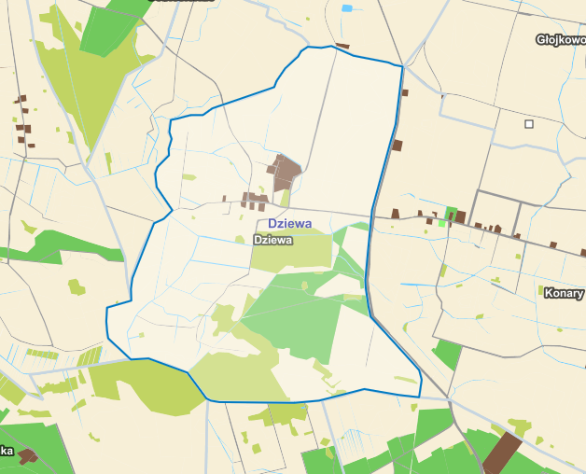
Źródło: mapy.mojregion.info/geoportal

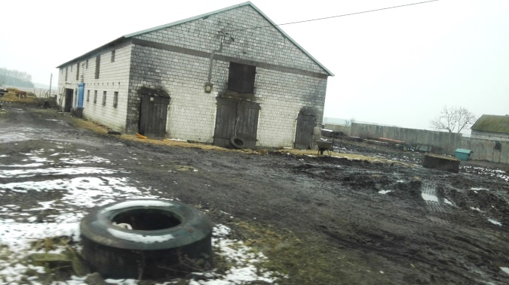 | 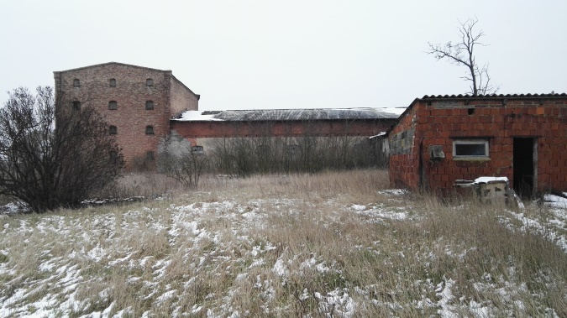
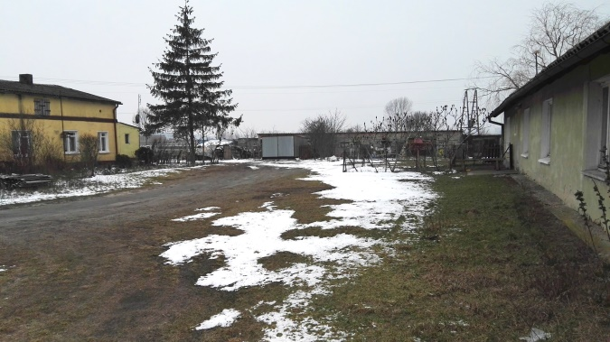 | 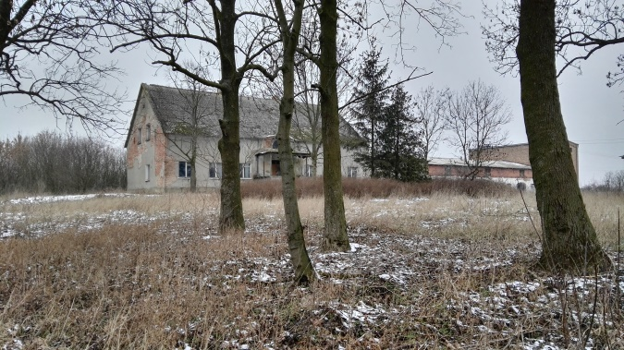
Dziewa. Widok na zabudowania mieszkalne, gospodarcze i dawny folwark

Dziewa to miejscowość wchodząca w skład sołectwa Konary-Dziewa. Miejscowość zajmuje powierzchnię około 4,19 km2 i liczy 51 mieszkańców. 51% mieszkańców Dziewy jest w wieku produkcyjnym, 18% w wieku poprodukcyjnym. Dużą grupę stanowią młodzi mieszkańcy w wieku przedprodukcyjnym (31%). Ze względu na małą liczbę mieszkańców wsi trudno postawić jednoznaczne wnioski odnośnie sytuacji demograficznej, dane wskazują, że miejscowość tworzy bardzo młode społeczeństwo i charakteryzuje się ona wysoką dzietnością. Sytuacja społeczna według innych kryteriów Dziewy jest gorsza niż średnio w gminie. Ponad 392 osoby na 1000 mieszkańców korzysta z pomocy społecznej. 15,4% osób w wieku produkcyjnym jest bezrobotnych. Osoby te zostały zakwalifikowane do II profilu pomocy. W 2015 r. nie stwierdzono w Dziewie żadnego przestępstwa. Wynik sprawdzianu szóstoklasistów szkoły podstawowej, do której według rejonizacji uczęszczają uczniowie pochodzący z Dziewy (szkoła podstawowa w Pieraniu), w 2014 r. był gorszy niż średnia dla województwa kujawsko pomorskiego. Wyniósł 22 punkty, podczas gdy średnia dla województwa wynosiła 25,02.
Dziewa nie jest podłączona do kanalizacji. Pod wieloma innymi względami przestrzenno-funkcjonalnymi i technicznymi miejscowość pozostaje w relatywnie złej sytuacji. Wszystkie budynki mieszkalne wsi opalane są węglem. Blisko 80% z nich zostało wybudowanych przed 1970 r. Mieszkańcy Dziewy nisko oceniają termoizolacyjność domów (średnia ocena dla miejscowości to 2,50 w skali 1 do 5, gdzie 1 oznacza ocenę najgorszą, a 5 najlepszą). Zabudowa miejscowości jest zwarta. Tworzą ją budynki mieszkalne jednorodzinne oraz budynki gospodarcze, w tym zabudowania popegeerowskie i pozostałości XIX wiecznego folwarku wraz z parkiem i stawami. Zabytkowa zabudowa Dziewy jest bardzo interesująca z punktu widzenia wartości kulturowych i ewentualnego rozwoju turystyki. Budynki jednak są w złym stanie technicznym, a zasoby przyrodnicze zaniedbane. Dziewa jest bardzo źle skomunikowana. Prowadzą do niej nieutwardzone drogi, okresowo słabo przejezdne. Wieś jest pozbawiona zagospodarowanej przestrzeni publicznej, nie jest wyposażona także w budynki usług społecznych.
W Dziewie, według danych Centralnej Ewidencji i Informacji o Działalności Gospodarczej, działają 2 osoby fizyczne prowadzące w tej formie działalność gospodarczą, co daje blisko 77 osób na 1000 mieszkańców w wieku produkcyjnym. Podatek od osób fizycznych przypadający na 1 mieszkańca Dziewy (dane za rok 2014) jest bardzo niski, wynosi niecałe 2,80 zł, przy średniej dla gminy – 270 zł. Może to świadczyć o bardzo złej sytuacji ekonomicznej mieszkańców.

Tabela. Dane kwalifikujące miejscowość do obszaru zdegradowanego na tle średniej dla gminy oraz w przypadku danych dotyczących wyników szóstoklasistów na tle średniej dla województwa kujawsko-pomorskiego
Miejscowość | Sfera społeczna |  |  | Sfera gospodarcza | Sfera techniczna
 | Udział osób w gospodarstwach domowych korzystających ze środowiskowej pomocy społecznej w ludności ogółem na danym obszarze (na 1000 ludności) | Udział bezrobotnych w ludności w wieku produkcyjnym na danym obszarze (na 100 osób w wieku produkcyjnym) | Wyniki sprawdzianów szóstoklasistów za rok 2014 w relacji do średniej dla całego województwa kujawsko-pomorskiego | Wysokość podatku dochodowego na 1 mieszkańca w zł | Ocena termoizolacyjności budynków mieszkalnych
Dziewa | 392,2 | 15,4 | 22,00 | 2,80 | 2,50
Średnia | 168,4 | 12,1 | 25,02 | 269,9 | 3,33

Głojkowo
Rycina. Obręb - miejscowość Głojkowo na mapie użytkowania gruntów
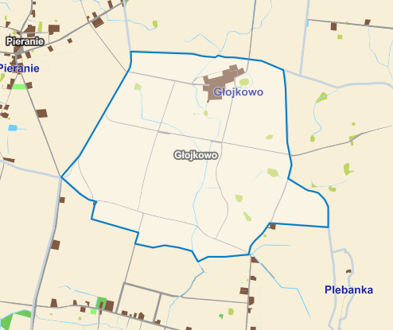
Źródło: mapy.mojregion.info/geoportal

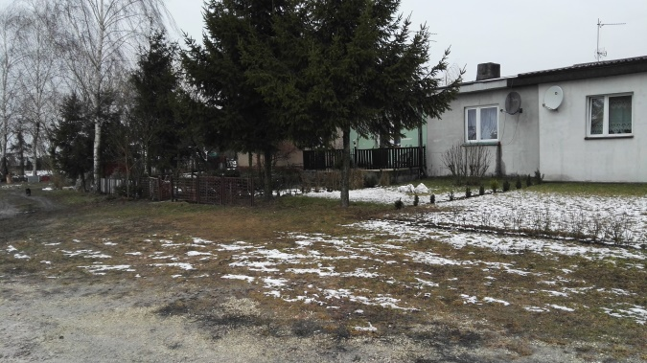 | 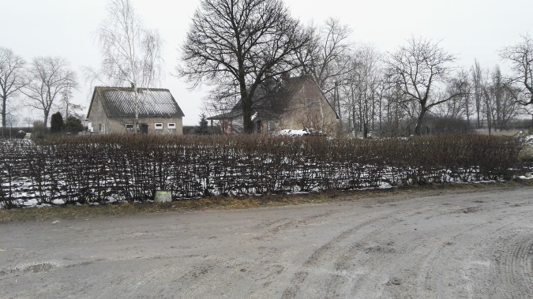
Głojkowo. Widok na zabudowania mieszkalne

Głojkowo to najmniejsza pod względem liczby mieszkańców miejscowość wchodząca w skład sołectwa Pieranie. Miejscowość zajmuje powierzchnię około 2,85 km2 i liczy zaledwie 27 mieszkańców. 67% mieszkańców Głojkowa jest w wieku produkcyjnym, 11% w wieku poprodukcyjnym i 22% w wieku przedprodukcyjnym. Ze względu na małą liczbę mieszkańców wsi trudno postawić jednoznaczne wnioski odnośnie sytuacji demograficznej, dane wskazują, że jest ona dobra. Sytuacja społeczna według innych kryteriów Głojkowa jest gorsza niż średnio w gminie. Najwięcej spośród wsi gminy Dąbrowa Biskupia, bo ponad 444 osoby na 1000 mieszkańców korzysta z pomocy społecznej (w danych bezwzględnych to 12 osób, czyli blisko połowa mieszkańców wsi). Co trzeci mieszkaniec w wieku produkcyjnym jest bezrobotny. Osoby te zostały zakwalifikowane do II profilu pomocy. W 2015 r. nie stwierdzono w Głojkowie żadnego przestępstwa. Wynik sprawdzianu szóstoklasistów szkoły podstawowej, do której według rejonizacji uczęszczają uczniowie pochodzący z Głojkowa (szkoła podstawowa w Pieraniu), w 2014 r. był gorszy niż średnia dla województwa kujawsko pomorskiego. Wyniósł 22 punkty, podczas gdy średnia dla województwa wynosiła 25,02.
Głojkowo nie jest podłączone do kanalizacji. Pod wieloma innymi względami przestrzenno-funkcjonalnymi i technicznymi miejscowość znajduje się w złej sytuacji. Wszystkie budynki mieszkalne wsi opalane są węglem i zostały wybudowane przed 1970 r. Mieszkańcy Głojkowa nisko oceniają termoizolacyjność domów (średnia ocena dla miejscowości to 3 w skali 1 do 5, gdzie 1 oznacza ocenę najgorszą, a 5 najlepszą). Zabudowa miejscowości jest zwarta, tworzy je kilka budynków mieszkalnych i gospodarczych. Budynki są w złym stanie technicznym. Głojkowo jest bardzo źle skomunikowane. Prowadzą do niego nieutwardzone drogi, okresowo słabo przejezdne. Wieś jest pozbawiona zagospodarowanej przestrzeni publicznej, nie jest wyposażona także w budynki usług społecznych.
W Głojkowie, według danych Centralnej Ewidencji i Informacji o Działalności Gospodarczej nikt nie prowadził działalności gospodarczej. Podatek od osób fizycznych przypadający na 1 mieszkańca Dziewy (dane za rok 2014) jest bardzo niski, wynosi 4 grosze, przy średniej dla gminy – 270 zł. Świadczy to o bardzo złej sytuacji ekonomicznej mieszkańców.

Tabela. Dane kwalifikujące miejscowość do obszaru zdegradowanego na tle średniej dla gminy oraz w przypadku danych dotyczących wyników szóstoklasistów na tle średniej dla województwa kujawsko-pomorskiego
Miejscowość | Sfera społeczna |  |  | Sfera gospodarcza | Sfera techniczna
 | Udział osób w gospodarstwach domowych korzystających ze środowiskowej pomocy społecznej w ludności ogółem na danym obszarze (na 1000 ludności) | Udział bezrobotnych w ludności w wieku produkcyjnym na danym obszarze (na 100 osób w wieku produkcyjnym) | Wyniki sprawdzianów szóstoklasistów za rok 2014 w relacji do średniej dla całego województwa kujawsko-pomorskiego | Wysokość podatku dochodowego na 1 mieszkańca w zł | Ocena termoizolacyjności budynków mieszkalnych
Głojkowo | 444,4 | 33,3 | 22,00 | 0,04 | 3,00
Średnia | 168,4 | 12,1 | 25,02 | 269,9 | 3,33

Nowy Dwór
Rycina. Obręb - miejscowość Nowy Dwór na mapie użytkowania gruntów
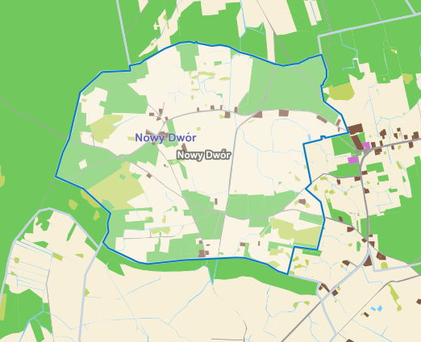
Źródło: mapy.mojregion.info/geoportal

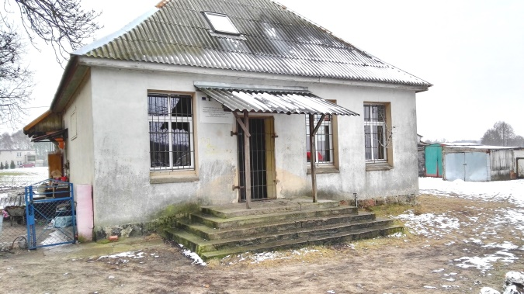 | 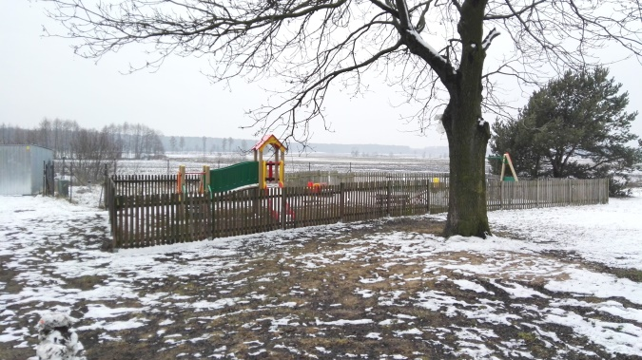
Nowy Dwór. Widok na budynek świetlicy wiejskiej oraz placu zabaw przy świetlicy

Nowy Dwór to miejscowość samodzielnie tworząca sołectwo. Zajmuje powierzchnię około 3,60 km2 i liczy 104 mieszkańców. 57% mieszkańców Nowego Dworu jest w wieku produkcyjnym, 17% w wieku poprodukcyjnym. Stosunkowo dużą grupę stanowią młodzi mieszkańcy w wieku przedprodukcyjnym (26%). Można stwierdzić, że miejscowość tworzy młode społeczeństwo i charakteryzuje się ona wysoką dzietnością, niepokoić jednak może niska liczba osób w wieku produkcyjnym przekładająca się, przy średnio wysokim odsetku osób starszych, na wysokie obciążenie ekonomiczne. Sytuacja społeczna według innych kryteriów Nowego Dworu jest gorsza niż średnio w gminie. Blisko 308 osób na 1000 mieszkańców korzysta z pomocy społecznej. 22% osób w wieku produkcyjnym jest bezrobotnych. Osoby te zostały zakwalifikowane w większości do II profilu pomocy. W 2015 r. stwierdzono w Nowym Dworze 2 przestępstwa. Wynik sprawdzianu szóstoklasistów szkoły podstawowej, do której według rejonizacji uczęszczają uczniowie pochodzący z Nowego Dworu (szkoła podstawowa w Dąbrowie Biskupiej), w 2014 r. był gorszy niż średnia dla województwa kujawsko pomorskiego. Wyniósł 23,96 punkty, podczas gdy średnia dla województwa wynosiła 25,02.
Nowy Dwór nie jest podłączony do kanalizacji. Pod wieloma innymi względami przestrzenno-funkcjonalnymi i technicznymi miejscowość pozostaje w złej sytuacji. 90% budynków mieszkalnych wsi opalanych jest węglem, 70% zostało wybudowanych przed 1970 r. Mieszkańcy Nowego Dworu nisko oceniają termoizolacyjność domów (średnia ocena dla miejscowości to 2,63 w skali 1 do 5, gdzie 1 oznacza ocenę najgorszą, a 5 najlepszą). Zabudowa miejscowości jest rozproszona. Tworzą ją budynki mieszkalne jednorodzinne oraz budynki gospodarcze położone wzdłuż kilku dróg przebiegających przez gminę ogólnie znajdujących się w złym stanie technicznym, nieutwardzonych i śródpolnych. Przez miejscowość nie przebiega żaden ważny szlak komunikacyjny, wieś położona jest w pobliżu drogi wojewódzkiej nr 252. Nie najlepiej zagospodarowaną przestrzeń publiczną wsi tworzy boisko, plac zabaw i teren wokół świetlicy wiejskiej. Budynek świetlicy jest w złym stanie technicznym, częściowo przeznaczony jest na funkcje mieszkalne. Plac zabaw wyposażony jest w nowe urządzenia.
W Nowym Dworze, według danych Centralnej Ewidencji i Informacji o Działalności Gospodarczej, dwie osoby prowadzą działalność gospodarczą. Podatek od osób fizycznych przypadający na 1 mieszkańca wsi (dane za rok 2014) jest bardzo niski, wynosi niecałe 42,24 zł, przy średniej dla gminy – 270 zł. Może to świadczyć o złej sytuacji ekonomicznej miejscowości.

Tabela. Dane kwalifikujące miejscowość do obszaru zdegradowanego na tle średniej dla gminy oraz w przypadku danych dotyczących wyników szóstoklasistów na tle średniej dla województwa kujawsko-pomorskiego
Miejscowość | Sfera społeczna |  |  | Sfera gospodarcza | Sfera techniczna
 | Udział osób w gospodarstwach domowych korzystających ze środowiskowej pomocy społecznej w ludności ogółem na danym obszarze (na 1000 ludności) | Udział bezrobotnych w ludności w wieku produkcyjnym na danym obszarze (na 100 osób w wieku produkcyjnym) | Wyniki sprawdzianów szóstoklasistów za rok 2014 w relacji do średniej dla całego województwa kujawsko-pomorskiego | Wysokość podatku dochodowego na 1 mieszkańca w zł | Ocena termoizolacyjności budynków mieszkalnych
Nowy Dwór | 307,7 | 22 | 23,96 | 42,24 | 2,63
Średnia | 168,4 | 12,1 | 25,02 | 269,9 | 3,33

Pieczyska
Rycina. Obręb - miejscowość Pieczyska na mapie użytkowania gruntów
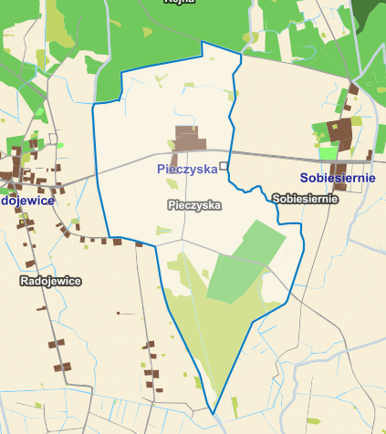
Źródło: mapy.mojregion.info/geoportal

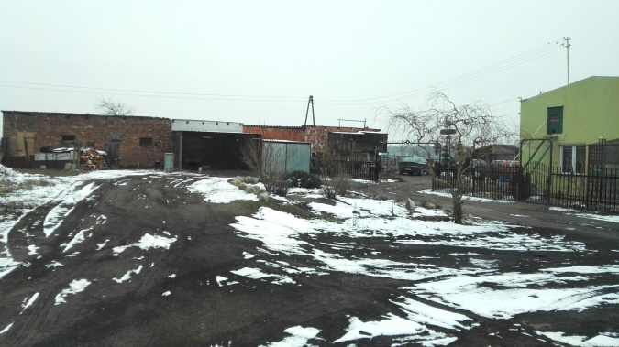 | 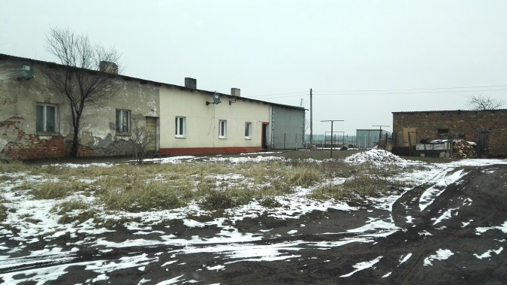
Pieczyska. Widok na zabudowania mieszkalne i gospodarcze

Pieczyska to mała wieś wchodząca w skład sołectwa Radojewice licząca zaledwie 38 mieszkańców. Zajmuje powierzchnię około 2,35 km2. 66% mieszkańców Pieczysk jest w wieku produkcyjnym, 11% w wieku poprodukcyjnym. Stosunkowo dużą grupę stanowią młodzi mieszkańcy w wieku przedprodukcyjnym (24%). Można stwierdzić, że miejscowość tworzy młode społeczeństwo i charakteryzuje się ona wysoką dzietnością, generalnie znajduje się w dobrej sytuacji pod względem demografii. Sytuacja społeczna według innych kryteriów Pieczysk jest gorsza niż średnio w gminie. Więcej niż co czwarty mieszkaniec wsi korzysta z pomocy społecznej. Blisko co trzecia osoba w wieku produkcyjnym jest bezrobotna. Osoby te zostały zakwalifikowane w większości do II profilu pomocy (75%) oraz do profilu III (25%). W 2015 r. nie stwierdzono w Pieczyskach przestępstw. Wynik sprawdzianu szóstoklasistów szkoły podstawowej, do której według rejonizacji uczęszczają uczniowie pochodzący z Pieczysk (szkoła podstawowa w Pieraniu), w 2014 r. był gorszy niż średnia dla województwa kujawsko pomorskiego. Wyniósł 22 punkty, podczas gdy średnia dla województwa wynosiła 25,02.
Pieczyska nie są podłączone do kanalizacji. Pod wieloma innymi względami przestrzenno-funkcjonalnymi i technicznymi miejscowość pozostaje w złej sytuacji. Wszystkie budynki mieszkalne zostały wybudowane przed 1970 r. i są opalane węglem. Mieszkańcy Pieczysk nisko oceniają termoizolacyjność domów (średnia ocena dla miejscowości to 2,75 w skali 1 do 5, gdzie 1 oznacza ocenę najgorszą, a 5 najlepszą). Zabudowa miejscowości jest zwarta. Tworzą ją budynki mieszkalne jednorodzinne i szeregowe oraz budynki gospodarcze położone przy drodze wojewódzkiej nr 252. Miejscowość nie posiada zagospodarowanej przestrzeni publicznej. Przy zabudowaniach mieszkalnych znajdują się przystanki autobusowe z urządzonymi zatokami.
W Pieczyskach, według danych Centralnej Ewidencji i Informacji o Działalności Gospodarczej, nikt nie prowadził działalności gospodarczej. Podatek od osób fizycznych przypadający na 1 mieszkańca wsi (dane za rok 2014) jest bardzo niski, wynosi zaledwie 5 gr, przy średniej dla gminy – 270 zł. Może to świadczyć o bardzo złej sytuacji ekonomicznej miejscowości.

Tabela. Dane kwalifikujące miejscowość do obszaru zdegradowanego na tle średniej dla gminy oraz w przypadku danych dotyczących wyników szóstoklasistów na tle średniej dla województwa kujawsko-pomorskiego
Miejscowość | Sfera społeczna |  |  | Sfera gospodarcza | Sfera techniczna
 | Udział osób w gospodarstwach domowych korzystających ze środowiskowej pomocy społecznej w ludności ogółem na danym obszarze (na 1000 ludności) | Udział bezrobotnych w ludności w wieku produkcyjnym na danym obszarze (na 100 osób w wieku produkcyjnym) | Wyniki sprawdzianów szóstoklasistów za rok 2014 w relacji do średniej dla całego województwa kujawsko-pomorskiego | Wysokość podatku dochodowego na 1 mieszkańca w zł | Ocena termoizolacyjności budynków mieszkalnych
Pieczyska | 263,2 | 32 | 22 | 0,05 | 2,75
Średnia | 168,4 | 12,1 | 25,02 | 269,9 | 3,33

Sobiesiernie
Rycina. Obręb - miejscowość Sobiesiernie na mapie użytkowania gruntów
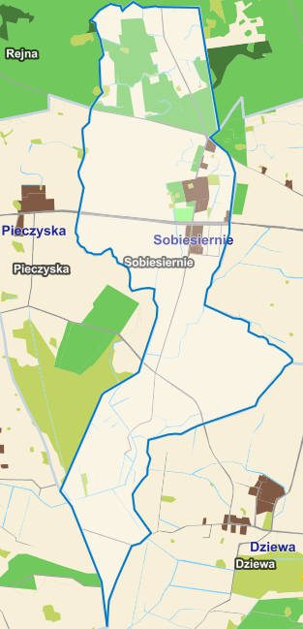
Źródło: mapy.mojregion.info/geoportal

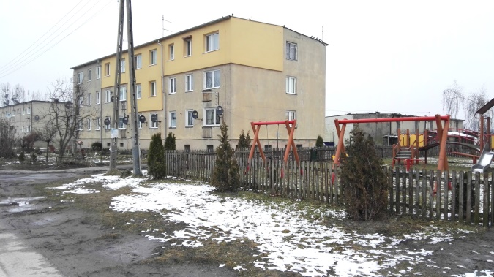 | 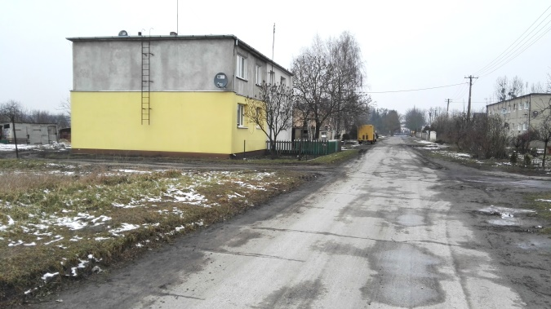
Sobiesiernie. Widok na osiedle wielorodzinne

Sobiesiernie to miejscowość wchodząca w skład sołectwa Pieranie. Zajmuje powierzchnię około 3,20 km2 i liczy 224 mieszkańców. 64% mieszkańców Sobiesierni jest w wieku produkcyjnym, 18% w wieku poprodukcyjnym i tyle samo w wieku przedprodukcyjnym. Można stwierdzić, że miejscowość znajduje się w dobrej sytuacji demograficznej. Sytuacja społeczna według innych kryteriów Sobiesierni jest gorsza niż średnio w gminie. Ponad 196 osób na 1000 mieszkańców korzysta z pomocy społecznej. Ponad 13% osób w wieku produkcyjnym jest bezrobotnych. Osoby te zostały zakwalifikowane w większości do II profilu pomocy (74%), do III profilu zakwalifikowano 21%, zaledwie jedną osobę do I profilu. W 2015 r. stwierdzono w Sobiesierniach 2 przestępstwa. Wynik sprawdzianu szóstoklasistów szkoły podstawowej, do której według rejonizacji uczęszczają uczniowie pochodzący z Sobiesierni (szkoła podstawowa w Pieraniach), w 2014 r. był gorszy niż średnia dla województwa kujawsko pomorskiego. Wyniósł 22 punkty, podczas gdy średnia dla województwa wynosiła 25,02.
Większość budynków mieszkalnych Sobiesierni jest podłączonych do kanalizacji, jednak pod wieloma innymi względami przestrzenno-funkcjonalnymi i technicznymi miejscowość pozostaje w złej sytuacji. 100% budynków mieszkalnych wsi opalanych jest węglem, 30% zostało wybudowanych przed 1970 r., jednak ich stan techniczny jest ogólnie zły, są to budynki wielorodzinne wybudowane w technologii wielkiej płyty. Technologia budowy budynków jest przyczyną najniższej w gminie oceny termoizolacyjność domów w Sobiesierniach (średnia ocena dla miejscowości to 2,17 w skali 1 do 5, gdzie 1 oznacza ocenę najgorszą, a 5 najlepszą). Zabudowa miejscowości jest zwarta. Tworzą ją budynki mieszkalne wielorodzinne po jednej stronie drogi wojewódzkiej nr 252 i zabudowania gospodarcze dawnego państwowego gospodarstwa rolnego po drugiej stronie. Nie najlepiej zagospodarowaną przestrzeń publiczną wsi tworzą tereny międzyosiedlowe.
W Sobiesierniach, według danych Centralnej Ewidencji i Informacji o Działalności Gospodarczej, 5 osób prowadzi działalność gospodarczą. Podatek od osób fizycznych przypadający na 1 mieszkańca wsi (dane za rok 2014) jest bardzo niski, wynosi niecałe 135 zł, przy średniej dla gminy – 270 zł. Może to świadczyć o stosunkowo złej sytuacji ekonomicznej miejscowości.

Tabela. Dane kwalifikujące miejscowość do obszaru zdegradowanego na tle średniej dla gminy oraz w przypadku danych dotyczących wyników szóstoklasistów na tle średniej dla województwa kujawsko-pomorskiego
Miejscowość | Sfera społeczna |  |  | Sfera gospodarcza | Sfera techniczna
 | Udział osób w gospodarstwach domowych korzystających ze środowiskowej pomocy społecznej w ludności ogółem na danym obszarze (na 1000 ludności) | Udział bezrobotnych w ludności w wieku produkcyjnym na danym obszarze (na 100 osób w wieku produkcyjnym) | Wyniki sprawdzianów szóstoklasistów za rok 2014 w relacji do średniej dla całego województwa kujawsko-pomorskiego | Wysokość podatku dochodowego na 1 mieszkańca w zł | Ocena termoizolacyjności budynków mieszkalnych
Sobiesiernie | 196,4 | 13,3 | 22 | 134,94 | 2,17
Średnia | 168,4 | 12,1 | 25,02 | 269,9 | 3,33

Wola Stanomińska
Rycina. Obręb - miejscowość Wola Stanomińska na mapie użytkowania gruntów
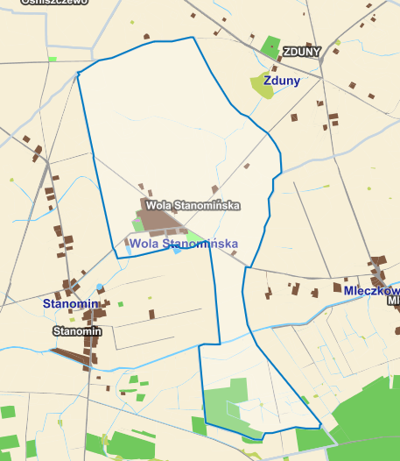
Źródło: mapy.mojregion.info/geoportal

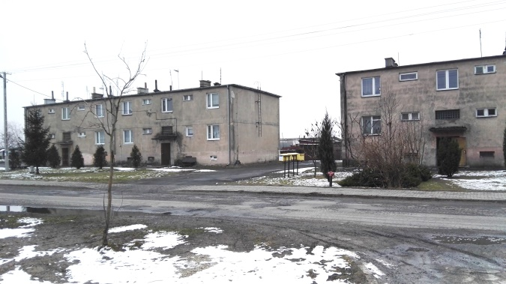 | 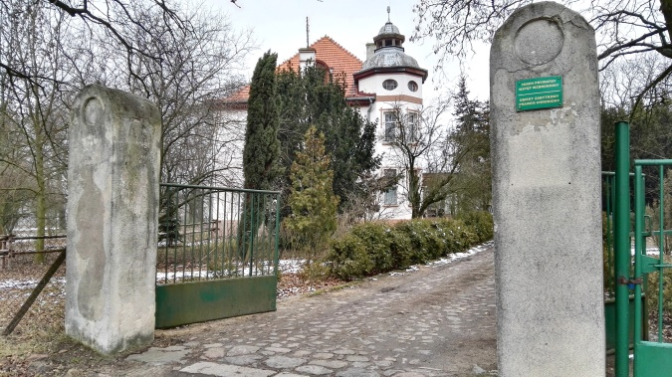
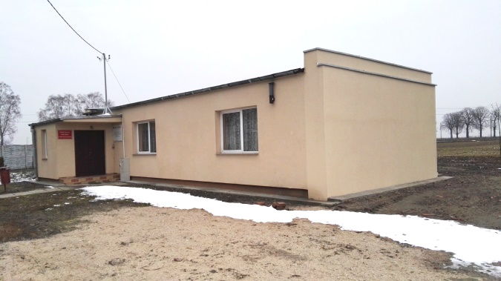 | 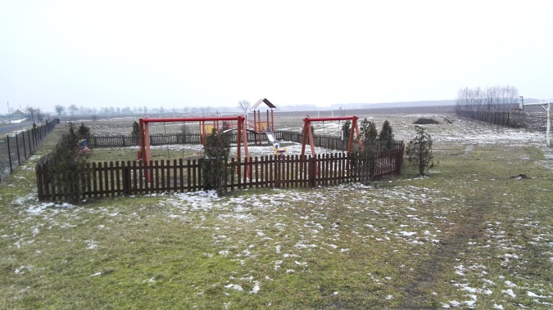
Wola Stanomińska. Widok na budynki mieszkalne wielorodzinne, zabytkowy pałac (obecnie o funkcjach hotelowych), świetlicę wiejską i plac zabaw

Wola Stanomińska to miejscowość samodzielnie tworząca sołectwo. Zajmuje powierzchnię około 2,73 km2 i liczy 125 mieszkańców. 62% mieszkańców Woli Stanomińskiej jest w wieku produkcyjnym, 18% w wieku poprodukcyjnym i 20% w wieku przedprodukcyjnym. Można stwierdzić, że miejscowość znajduje się w średnio dobrej sytuacji demograficznej ze względu na wysoki poziom obciążenia ekonomicznego. Sytuacja społeczna według innych kryteriów Woli Stanomińskiej jest gorsza niż średnio w gminie. Co czwarty mieszkaniec wsi objęty jest pomocą społeczną. Blisko 13% osób w wieku produkcyjnym jest bezrobotnych. Osoby te zostały zakwalifikowane w większości do II profilu pomocy (70%), do III profilu zakwalifikowano 30%. W 2015 r. na terenie Woli Stanomińskiej nie zostało dokonane stwierdzone przestępstwo. Wynik sprawdzianu szóstoklasistów szkoły podstawowej, do której według rejonizacji uczęszczają uczniowie pochodzący z Woli Stanomińskiej (szkoła podstawowa w Ośniszczewku), w 2014 r. był gorszy niż średnia dla województwa kujawsko pomorskiego. Wyniósł 24,08 punkty, podczas gdy średnia dla województwa wynosiła 25,02.
Wola Stanomińska jest podłączona do kanalizacji, jednak pod wieloma innymi względami przestrzenno-funkcjonalnymi i technicznymi miejscowość pozostaje w złej sytuacji. 90% budynków mieszkalnych wsi opalanych jest węglem, wszystkie zostały wybudowane przed 1970 r., ich stan techniczny jest ogólnie zły, są to budynki wielorodzinne (zamieszkałe przez dawnych pracowników PGR) i jednorodzinne. Oceny termoizolacyjność domów w Woli Stanomińskiej jest niższa niż ogółem dla całej gminy (średnia ocena dla miejscowości to 3,00 w skali 1 do 5, gdzie 1 oznacza ocenę najgorszą, a 5 najlepszą). Zabudowa miejscowości jest raczej zwarta. Wieś nie jest bezpośrednio położona przy głównym szlaku komunikacyjnym gminy. Drogi są przeważnie w złym stanie technicznym, jednak miejscowość w okolicach terenów zasiedlonych posiada nowo wybudowany chodnik. Przestrzeń publiczną Woli Stanomińskiej tworzy teren wokół nowo wyremontowanej świetlicy wiejskiej. W pobliżu świetlicy znajduje się dobrze urządzony plac zabaw.
Ciekawym pod względem wartości kulturowych i turystycznych obiektem znajdującym się w Woli Stanomińskiej jest pałac otoczony parkiem. Obecnie jest on użytkowany na cele hotelowe.
W Woli Stanomińskiej, według danych Centralnej Ewidencji i Informacji o Działalności Gospodarczej, 1 osoba prowadzi działalność gospodarczą. W 2014 r. mieszkańcy wsi, według danych Urzędu Skarbowego w Inowrocławiu, nie odprowadzili podatku dochodowego. Może to świadczyć o bardzo złej sytuacji ekonomicznej miejscowości.

Tabela. Dane kwalifikujące miejscowość do obszaru zdegradowanego na tle średniej dla gminy oraz w przypadku danych dotyczących wyników szóstoklasistów na tle średniej dla województwa kujawsko-pomorskiego
Miejscowość | Sfera społeczna |  |  | Sfera gospodarcza | Sfera techniczna
 | Udział osób w gospodarstwach domowych korzystających ze środowiskowej pomocy społecznej w ludności ogółem na danym obszarze (na 1000 ludności) | Udział bezrobotnych w ludności w wieku produkcyjnym na danym obszarze (na 100 osób w wieku produkcyjnym) | Wyniki sprawdzianów szóstoklasistów za rok 2014 w relacji do średniej dla całego województwa kujawsko-pomorskiego | Wysokość podatku dochodowego na 1 mieszkańca w zł | Ocena termoizolacyjności budynków mieszkalnych
Wola Stanomińska | 248 | 12,8 | 24,08 | 0 | 3,00
Średnia | 168,4 | 12,1 | 25,02 | 269,9 | 3,33

Wybrane dane o obszarach zdegradowanych łącznie

Obszary zdegradowane łącznie zamieszkuje 756 osób, co stanowi ok. 15% ludności gminy ogółem. Łączna powierzchnia obszarów zdegradowanych to ok. 22,49 km2, czyli również ok. 15% powierzchni gminy ogółem. Pozostałe wskaźniki obliczone łącznie dla obszarów zdegradowanych zostały przedstawione poniżej.

Wskaźnik dla obszarów zdegradowanych | Dane za rok | Wartość wskaźnika
Procent mieszkańców obszarów zdegradowanych w ludności gminy ogółem | 2015 | 15%
Procent powierzchni obszarów zdegradowanych w powierzchni gminy ogółem | 2016 | 15%
Odsetek mieszkańców w wieku poprodukcyjnym w ramach obszaru | 2015 | 16,14
Odsetek mieszkańców w wieku przedprodukcyjnym | 2015 | 14,97
Udział osób w gospodarstwach domowych korzystających ze środowiskowej pomocy społecznej w ludności ogółem na danym obszarze (na 1000 ludności)w ramach obszaru | 2015 | 242,06
Odsetek osób bezrobotnych według profilu pomocy I w ogóle bezrobotnych | 2015 | 0,00
Odsetek osób bezrobotnych według profilu pomocy II w ogóle bezrobotnych | 2015 | 83,33
Odsetek osób bezrobotnych według profilu pomocy III w ogóle bezrobotnych | 2015 | 16,67
Udział bezrobotnych w ludności w wieku produkcyjnym na danym obszarze (na 100 osób w wieku produkcyjnym) w ramach obszaru | 2015 | 16,18
Liczba osób długotrwale bezrobotnych (powyżej 12 miesięcy) na 100 osób w wieku produkcyjnym w ramach obszaru | 2015 | 10,79
Liczba przestępstw na 1000 ludności w ramach obszaru | 2015 | 5,29
Odsetek budynków podłączonych do sieci kanalizacyjnej w ramach obszaru | 2015 | 45,88
Odsetek budynków mieszkalnych wybudowanych przed 1970r. w ramach obszaru | 2016 | 71,76
Odsetek budynków mieszkalnych opalanych węglem w ramach obszaru | 2016 | 94,12
Ocena termoizolacyjności budynków mieszkalnych w ramach obszaru | 2016 | 2,63
Liczba osób fizycznych prowadzących działalność gospodarczą na 1000 osób w wieku produkcyjnym w ramach obszaru | 2016 | 53,94
Wysokość podatku dochodowego od osób fizycznych na 1 mieszkańca w ramach obszaru | 2016 | 65,27

Obszary rewitalizacji
Do obszarów rewitalizacji zaliczono tereny zabudowane (według sposobu użytkowania) następujących miejscowości wskazanych jako obszary zdegradowane:
- Bąkowo,
- Dziewa,
- Głojkowo,
- Nowy Dwór,
- Pieczyska,
- Sobiesiernie.
W miejscowościach tych są planowane działania rewitalizacyjne wypełniające cele rewitalizacji określone w „Zasadach programowania przedsięwzięć rewitalizacyjnych w celu ubiegania się o środki finansowe w ramach Regionalnego Programu Operacyjnego Województwa Kujawsko-Pomorskiego na lata 2014-2020”. Ponadto obszary te cechują się szczególną koncentracją negatywnych zjawisk, z uwagi na istotne znaczenie dla rozwoju lokalnego tych terenów gmina zamierza prowadzić rewitalizację.
Obszary rewitalizacji znajdują się w granicach obszarów zdegradowanych, czyli poszczególnych miejscowości i obejmują w nich tereny zabudowane (zaznaczone kolorem brązowym).

Wybrane dane o wszystkich miejscowościach gminy Dąbrowa Biskupia
Miejscowość | Odsetek mieszkańców w wieku poprodukcyjnym | Liczba osób korzystających z pomocy społecznej na 1000 ludności | Liczba osób bezrobotnych na 100 osób w wieku produkcyjnym | Liczba osób długotrwale bezrobotnych (powyżej 12 miesięcy) na 100 osób w wieku produkcyjnym | Liczba przestępstw na 1000 ludności | Wynik sprawdzianu po szóstej klasie ogółem dla szkoły, pod którą podlega miejscowość | Liczba przyłączy do sieci kanalizacyjnej na 100 mieszkańców | Odsetek budynków mieszkalnych wybudowanych przed 1970r. | Odsetek budynków mieszkalnych opalanych węglem | Ocena termoizolacyjności budynków mieszkalnych | Liczba osób fizycznych prowadzących działalność gospodarczą na 1000 osób w wieku produkcyjnym | Wysokość podatku dochodowego od osób fizycznych na 1 mieszkańca
 | 2015 | 2015 | 2015 | 2015 | 2015 | 2014 | 2015 | 2016 | 2016 | 2016 | 2016 | 2016
Bąkowo | 13,9 | 181,8 | 13,5 | 8,3 | 0,0 | 22,00 | 6,95 | 0,8 | 1,0 | 2,38 | 120,30 | 77,95
Brudnia | 15,8 | 113,0 | 9,2 | 5,0 | 11,3 | 24,08 | 0,00 | 1,0 | 1,0 | 4,11 | 75,00 | 67,37
Chlewiska | 20,1 | 36,6 | 10,3 | 7,2 | 0,0 | 23,96 | 0,00 | 0,8 | 1,0 | 4,12 | 20,62 | 55,55
Chróstowo | 11,3 | 80,2 | 9,2 | 7,2 | 0,0 | 23,96 | 0,00 | 0,5 | 0,5 | 3,60 | 26,32 | 35,60
Dąbrowa Biskupia | 15,6 | 37,9 | 8,5 | 4,6 | 10,6 | 23,96 | 21,85 | 0,3 | 0,9 | 3,85 | 92,68 | 679,70
Dziewa | 17,6 | 392,2 | 15,4 | 7,7 | 0,0 | 22,00 | 0,00 | 0,8 | 1,0 | 2,50 | 76,92 | 2,80
Głojkowo | 11,1 | 444,4 | 33,3 | 27,8 | 0,0 | 22,00 | 0,00 | 1,0 | 1,0 | 3,00 | 0,00 | 0,04
Konary | 16,1 | 104,9 | 8,6 | 4,3 | 21,0 | 22,00 | 0,00 | 0,7 | 1,0 | 2,81 | 107,53 | 532,09
Mleczkowo | 16,9 | 58,4 | 20,8 | 10,9 | 6,5 | 23,96 | 0,00 | 0,7 | 1,0 | 3,68 | 39,60 | 27,14
Modliborzyce | 16,7 | 83,3 | 8,1 | 5,2 | 21,7 | 25,80 | 0,00 | 0,7 | 1,0 | 3,79 | 57,80 | 59,34
Niemojewo | 20,0 | 350,0 | 0,0 | 0,0 | 0,0 | 22,00 | 0,00 | 1,0 | 1,0 | 2,33 | 0,00 | 0,00
Nowy Dwór | 17,3 | 307,7 | 22,0 | 15,3 | 19,2 | 23,96 | 0,00 | 0,7 | 0,9 | 2,63 | 33,90 | 42,24
Ośniszczewko | 14,0 | 162,8 | 7,0 | 5,3 | 11,6 | 24,08 | 17,44 | 1,0 | 1,0 | 3,17 | 0,00 | 816,66
Ośniszczewo | 16,9 | 101,3 | 9,5 | 7,4 | 16,9 | 24,08 | 0,00 | 1,0 | 1,0 | 4,70 | 67,57 | 149,37
Parchanie | 24,2 | 27,5 | 8,3 | 4,6 | 5,5 | 25,80 | 0,00 | 0,8 | 0,9 | 3,90 | 41,28 | 707,93
Parchanki | 16,7 | 183,3 | 8,5 | 6,0 | 5,6 | 25,80 | 0,00 | 0,4 | 0,9 | 3,67 | 42,74 | 32,09
Pieczyska | 10,5 | 263,2 | 32,0 | 24,0 | 0,0 | 22,00 | 0,00 | 1,0 | 1,0 | 2,75 | 0,00 | 0,05
Pieranie | 12,5 | 76,1 | 8,7 | 5,6 | 10,9 | 22,00 | 21,20 | 0,5 | 1,0 | 2,89 | 47,62 | 614,86
Przybysław | 15,9 | 20,8 | 7,7 | 2,2 | 17,3 | 23,96 | 22,15 | 0,7 | 0,9 | 2,81 | 49,72 | 14,07
Radojewice | 15,0 | 162,5 | 12,0 | 7,7 | 28,1 | 22,00 | 0,00 | 0,6 | 1,0 | 2,79 | 47,85 | 3054,41
Rejna | 14,3 | 326,5 | 10,4 | 6,0 | 0,0 | 25,80 | 0,00 | 0,7 | 1,0 | 3,71 | 89,55 | 38,50
Sobiesiernie | 17,9 | 196,4 | 13,3 | 9,8 | 8,9 | 22,00 | 4,46 | 0,3 | 1,0 | 2,17 | 34,97 | 134,94
Stanomin | 15,1 | 45,2 | 5,8 | 2,2 | 5,0 | 23,96 | 20,60 | 0,7 | 1,0 | 3,82 | 58,39 | 180,03
Walentynowo | 10,0 | 336,8 | 12,8 | 9,4 | 5,3 | 23,96 | 0,00 | 0,5 | 0,6 | 3,86 | 17,09 | 33,94
Wola Stanomińska | 17,6 | 248,0 | 12,8 | 6,4 | 0,0 | 24,08 | 12,80 | 1,0 | 0,9 | 3,00 | 12,82 | 0,00
Wonorze | 16,7 | 121,7 | 12,0 | 8,4 | 19,0 | 24,08 | 0,00 | 0,6 | 1,0 | 4,19 | 83,83 | 96,19
Zagajewice | 17,3 | 125,0 | 8,8 | 5,9 | 9,6 | 24,08 | 0,00 | 0,2 | 0,9 | 3,13 | 58,82 | 66,06
Zagajewiczki | 14,1 | 128,2 | 10,9 | 7,3 | 0,0 | 24,08 | 0,00 | 0,7 | 1,0 | 3,83 | 54,55 | 38,33
ŚREDNIA DLA GMINY | 15,8 | 168,4 | 12,1 | 7,9 | 8,4 | 25,02* | 4,6 | 0,70 | 0,94 | 3,33 | 48,5 | 269,9
* Średnia dla województwa kujawsko-pomorskiego

Kolorem czerwonym zaznaczono przekroczenia średniej

